ỦY BAN NHÂN DÂN THÀNH PHỐ HÀ NỘI
ĐẠI HỌC THỦ ĐÔ HÀ NỘI

QUY TRÌNH
TIẾP NHẬN VÀ QUẢN LÝ HỒ SƠ
CỦA NGƯỜI HỌC

 |  | MÃ SỐ  NGÀY HIỆU LỰC | : QT.CTHSSV-01  : /9/2018

PHÊ DUYỆT TÀI LIỆU

Soạn thảo | Xem xét | Phê duyệt
Vũ Thúy Hường  Chuyên viên | Nguyễn Thị Hồng  Trưởng phòng CTHSSV | Đỗ Hồng Cường  Phó Hiệu trưởng phụ trách ĐV

BẢNG THEO DÕI THAY ĐỔI TÀI LIỆU

Ngày sửa đổi | Nội dung thay đổi | Phê duyệt | Ngày hiệu lực
12/9/2018 | Mục 5.1. Lưu đồ và mục 5.2. Mô tả chi tiết quy trình

ỦY BAN NHÂN DÂN THÀNH PHỐ HÀ NỘI
TRƯỜNG ĐẠI HỌC THỦ ĐÔ HÀ NỘI
 | QUY TRÌNH  TIẾP NHẬN VÀ QUẢN LÝ  HỒ SƠ CỦA NGƯỜI HỌC | Mã số: QT.CTHSSV-01
 | QUY TRÌNH  TIẾP NHẬN VÀ QUẢN LÝ  HỒ SƠ CỦA NGƯỜI HỌC | Lần ban hành: 03
 | QUY TRÌNH  TIẾP NHẬN VÀ QUẢN LÝ  HỒ SƠ CỦA NGƯỜI HỌC | Ngày có hiệu lực: /9/2018
 | QUY TRÌNH  TIẾP NHẬN VÀ QUẢN LÝ  HỒ SƠ CỦA NGƯỜI HỌC | Tổng số trang: 15
- Mục đích: Quy định cách thức kiểm soát các hoạt động liên quan đến việc tiếp nhận và quản lý hồ sơ của người học tại Trường Đại học Thủ đô Hà Nội.
- Tài liệu viện dẫn: Quyết định số 58/2007/QĐ-BGDĐT ngày 12/10/2007 về Ban hành quy định về hồ sơ học sinh, sinh viên và ứng dụng công nghệ thông tin trong quản lý hồ sơ học sinh, sinh viên.
- Khái niệm và các chữ viết tắt:
- Bằng TNTHPT: Bằng tốt nghiệp Trung học phổ thông.
- Giấy CNTN: Giấy chứng nhận tốt nghiệp.
- GXN TTS&TTCN: Giấy xác nhận trả tài sản và thanh toán công nợ.
- HSSV: học sinh, sinh viên.
- Tuần SHCD-HSSV: Tuần sinh hoạt công dân học sinh, sinh viên.
- P. CTHSSV: Phòng Công tác học sinh, sinh viên.
- SV: Sinh viên
5. Nội dung:
5.1. Lưu đồ:
Trách nhiệm | Tiến trình | Tài liệu / biểu mẫu
P. CTHSSV | 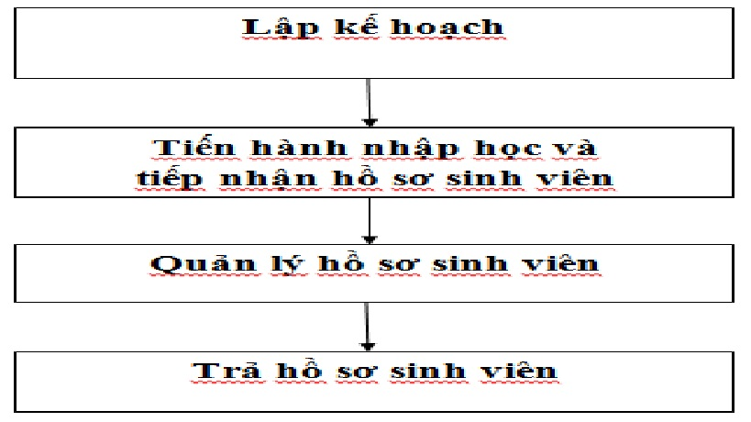 | BM.CTHSSV-01.01  BM.CTHSSV-01.02
P. CTHSSV |  | BM.CTHSSV-01.03
P. CTHSSV
P. CTHSSV |  | BM.CTHSSV-01.04  BM.CTHSSV-01.05  BM.CTHSSV-01.06  BM.CTHSSV-01.07  BM.CTHSSV-01.08

5.2. Mô tả chi tiết quy trình:
TT | Nội dung thực hiện | Thời gian | Trách nhiệm | Biểu mẫu
1. | Lập kế hoạch  - Xây dựng Kế hoạch nhập học và tiếp nhận hồ sơ (xác định số lượng, thời gian, cách thức thực hiện; dự trù các khoản kinh phí thực hiện) | Đầu năm học | P. CTHSSV
1. | - Trình Ban Giám hiệu ký duyệt. | Đầu năm học | Ban  Giám hiệu
1. | - Thiết kế mẫu biểu phục vụ cho công tác nhập học, tiếp nhận hồ sơ (Giấy biên nhận, sơ yếu lý lịch sinh viên, các mẫu biểu khác) | Đầu năm học | P. CTHSSV | BM.CTHSSV-01.01  BM.CTHSSV-01.02
1. | Phát hành kế hoạch đến các đơn vị có liên quan để biết và phối hợp thực hiện | Đầu năm học | Văn phòng
2. | Tổ chức nhập học và tiếp nhận hồ sơ  - SV trúng tuyển đến Trường tập trung theo hướng dẫn trong Giấy triệu tập (hoặc theo Quyết định trúng tuyển đăng tải trên Wiebsite của Trường)  - SV nộp đầy đủ các văn bản, hồ sơ, lệ phí theo quy định khi cán bộ nhập học gọi tên.  - Cán bộ tiếp nhận và kiểm tra hồ sơ của SV.  + Hồ sơ đúng và đủ: Nhận hồ sơ, xác nhận SV đã nhập học trên Phần mềm quản lý sinh viên.  + Hồ sơ sai hoặc thiếu:  * Đối với các hồ sơ: Học bạ gốc, Bằng TNTHPT gốc (hoặc Giấy CNTN gốc), Sổ hộ khẩu (đối với các ngành sư phạm, hệ chính quy): Cán bộ yêu cầu SV bổ sung và quay lại nộp hồ sơ, làm thủ tục nhập học trong thời gian quy định (theo Quy chế Tuyển sinh của Bộ)  * Đối với các hồ sơ còn lại: Cán bộ yêu cầu SV viết cam kết nộp bổ sung (trong Tuần SHCD-HSSV) và tiến hành nhập học cho SV.  - Sau khi SV nộp đủ hồ sơ và lệ phí, cán bộ nhập học kí nhận và trả Giấy biên nhận hồ sơ cho SV. | Trong khi làm thủ tục nhập học | P. CTHSSV | BM.CTHSSV-01.03
3. | Quản lý hồ sơ sinh viên  - Lập hồ sơ cho từng HSSV theo các nội dung đã được quy định | - Ngay sau khi làm thủ tục  nhập học | P.CTHSSV
3. | - Phân loại hồ sơ theo lớp, khoa, khóa | - Ngay sau khi làm thủ tục  nhập học | P.CTHSSV
3. | - Bổ sung, hoàn thiện các tài liệu, thông tin còn thiếu trong hồ sơ HSSV | - Hàng tháng trước khi kết thúc học kì 1 | P.CTHSSV
 | - Bổ sung kết quả học tập, rèn luyện của HSSV và hình thức khen thưởng, kỷ luật (nếu có) | - Cuối  mỗi học kỳ | P.CTHSSV
 | - Kiểm tra, đối chiếu Bằng tốt nghiệp PTTH (đối với HSSV năm 1) | - Tháng 5  hàng năm | P.CTHSSV
 | - Cập nhật, bổ sung vào hồ sơ các sự kiện mới phát sinh của HSSV | - Các tháng trong từng năm học hoặc ngay sau khi có sự kiện lớn xảy ra | P.CTHSSV
 | - Thực hiện chế độ báo cáo theo quy định: Đột xuất, định kỳ. | - Tháng 1 và 9 hàng năm | P.CTHSSV
4.  4.1. | - Trả hồ sơ sinh viên  Đối với sinh viên xin rút hồ sơ:  - Hướng dẫn SV làm thủ tục xin rút hồ sơ (viết đơn kèm theo GXN TTS&TTCN). | - Khi SV có nhu cầu.
4.  4.1. | - SV nộp đơn kèm theo GXN TTS&TTCN về Khoa chủ quản. | - Ngay sau khi SV hoàn thành Đơn và GXN TTS&TTCN | Sinh viên | BM.CTHSSV-01.04  BM.CTHSSV-01.05
4.  4.1. | - Khoa tiếp nhận, ghi lưu hồ sơ và nộp về P. CTHSSV. | - 01 - 02 ngày sau khi SV nộp đơn về khoa | Khoa  chủ quản
4.  4.1. | - P. CTHSSV tiếp nhận, kiểm tra và trình Ban Giám hiệu giải quyết.  - Trả hồ sơ cho SV. | - 1 tuần từ ngày Khoa nộp về P.CTHSSV. | P. CTHSSV
4.2. | Đối với sinh viên đỗ tốt nghiệp:  - Lập Kế hoạch trả hồ sơ cuối khóa (xác định số lượng, thời gian, cách thức thực hiện; dự trù các khoản kinh phí thực hiện), trình Ban Giám hiệu duyệt. | - Tháng 5
4.2. | - Thiết kế mẫu biểu phục vụ cho công tác trả hồ sơ (Sổ trả hồ sơ SV, Phiếu đăng ký sửa sai thông tin). |  |  | BM.CTHSSV-01.06  BM.CTHSS-01.07
 | - Phát hành, thông báo kế hoạch đến sinh viên và các đơn vị có liên quan để biết và phối hợp thực hiện.
 | - Tổ chức trả hồ sơ theo Kế hoạch đã được duyệt. |  |  | BM.CTHSSV-01.08
6. Lưu hồ sơ:
TT | Tên hồ sơ | Mã biểu mẫu  (nếu có) | Bộ phận lưu | Thời gian lưu
1 | Giấy biên nhận | BM.CTHSSV-01.01 | P.CTHSSV | 5 năm
2 | Sơ yếu lý lịch SV | BM.CTHSSV-01.02 | P.CTHSSV | 8 năm
3 | Giấy cam đoan | BM.CTHSSV-01.06 | P.CTHSSV | 5 năm
4 | Đơn xin rút hồ sơ | BM.CTHSSV-01.04 | P.CTHSSV | 5 năm
5 | Giấy xác nhận trả tài sản và thanh toán công nợ | BM.CTHSSV-01.05 | P.CTHSSV | 5 năm
6 | Phiếu đăng ký sửa sai thông tin | BM.CTHSSV-01.07 | P.CTHSSV | 5 năm
7 | Kế hoạch nhập học, tiếp nhận hồ sơ |  | P.CTHSSV | 5 năm
8 | Quyết định trúng tuyển |  | P.CTHSSV | 5 năm
9 | - Học bạ (sao)  - Bằng TNTHPT (sao) | }} | P.CTHSSV | 8 năm
10 | Sổ trả hồ sơ sinh viên | BM.CTHSSV-01.08 | P.CTHSSV | Vĩnh viễn
11 | Báo cáo |  | P.CTHSSV | 5 năm

